MODULO PAPELETA

* Al momento de aceptar que se quiere aprobar la papeleta sale este error
* Es probable que sea por lo tiene q aprobar el jefe

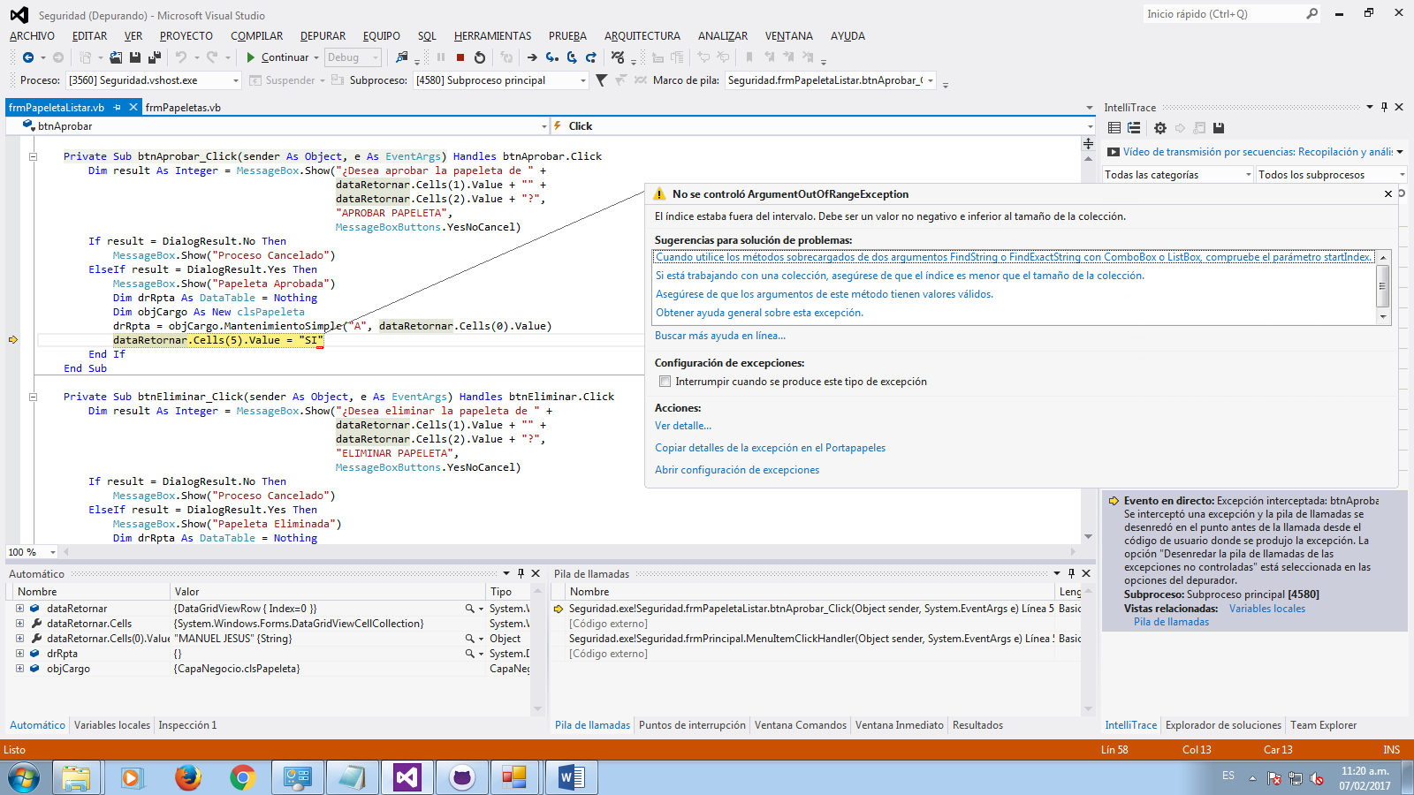

* No sale nada se suponeque ahí se tiene q cargar o no se como será

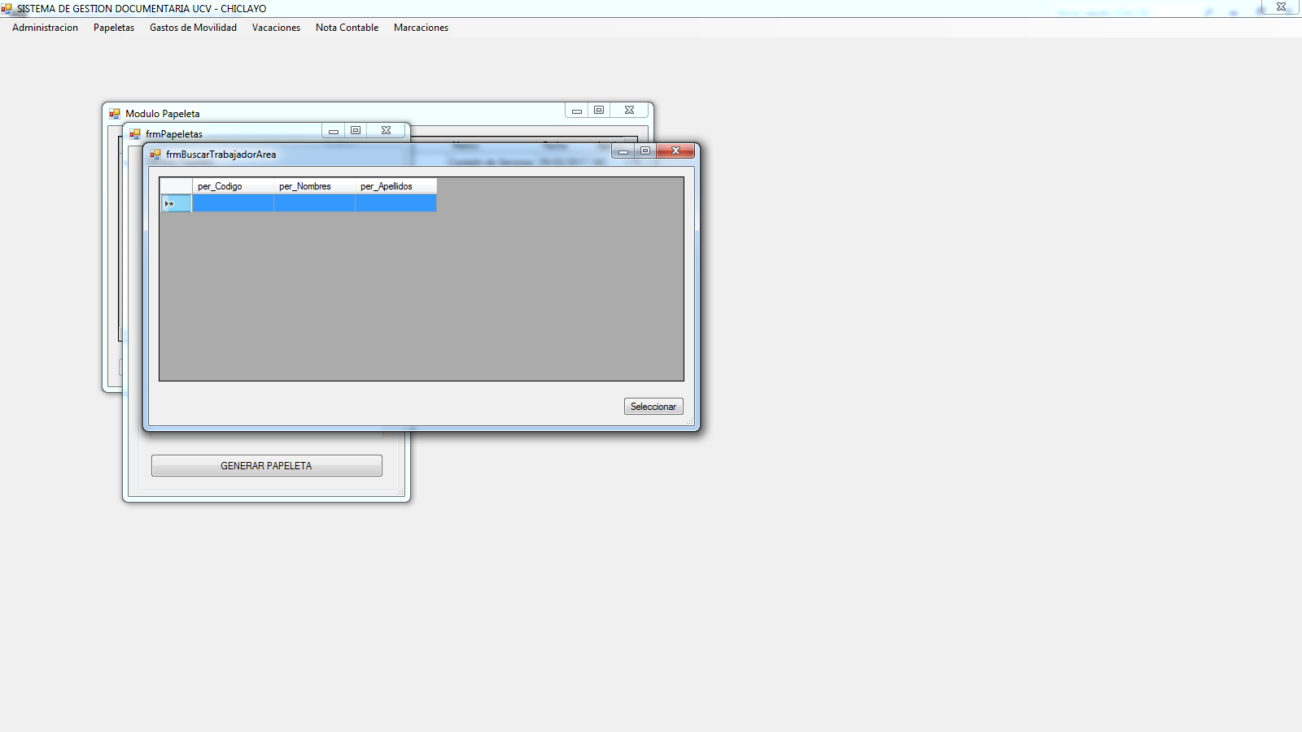

Gastos Movilidad

-Validar campos al momento de agregar que no estén vacíos

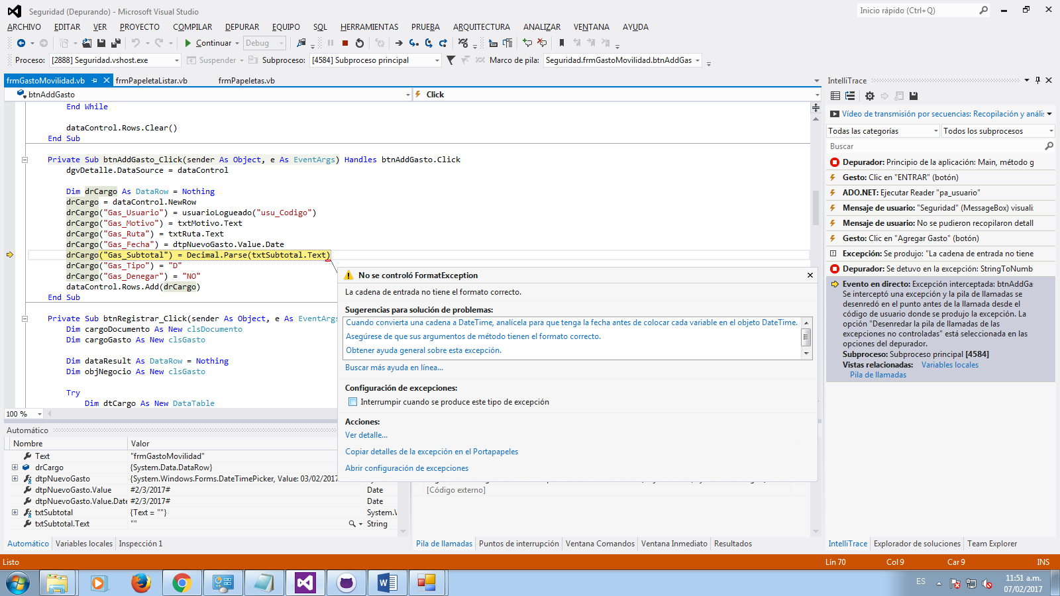

-limpiar campos cada vez que se da agregar

